报告信息网上公开表
用人单位名称 | 山东固德化工有限公司 Z21E1229 20210126
地址 | 山东省济南市莱芜区口镇汇金西路以北
联系人 | 孙宁德
项目类别 | 检测
项目组人员 | 李英杰、王珂
现场调查人 | 李英杰、王珂 | 现场采样人员 | 李英杰、王珂
现场检测人 | 李英杰、王珂 | 用人单位陪同人 | 孙宁德
现场采样与检测时间 | 2021.12.02
现场调查  照片 | 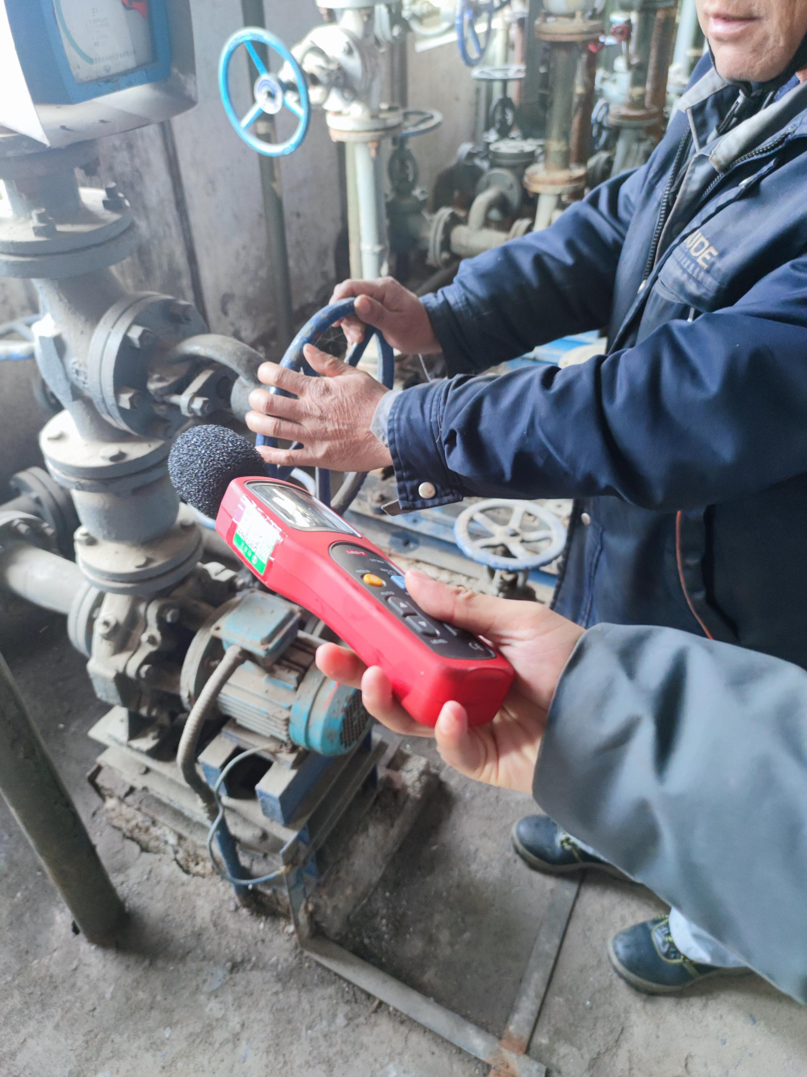
现场采样  照片 | 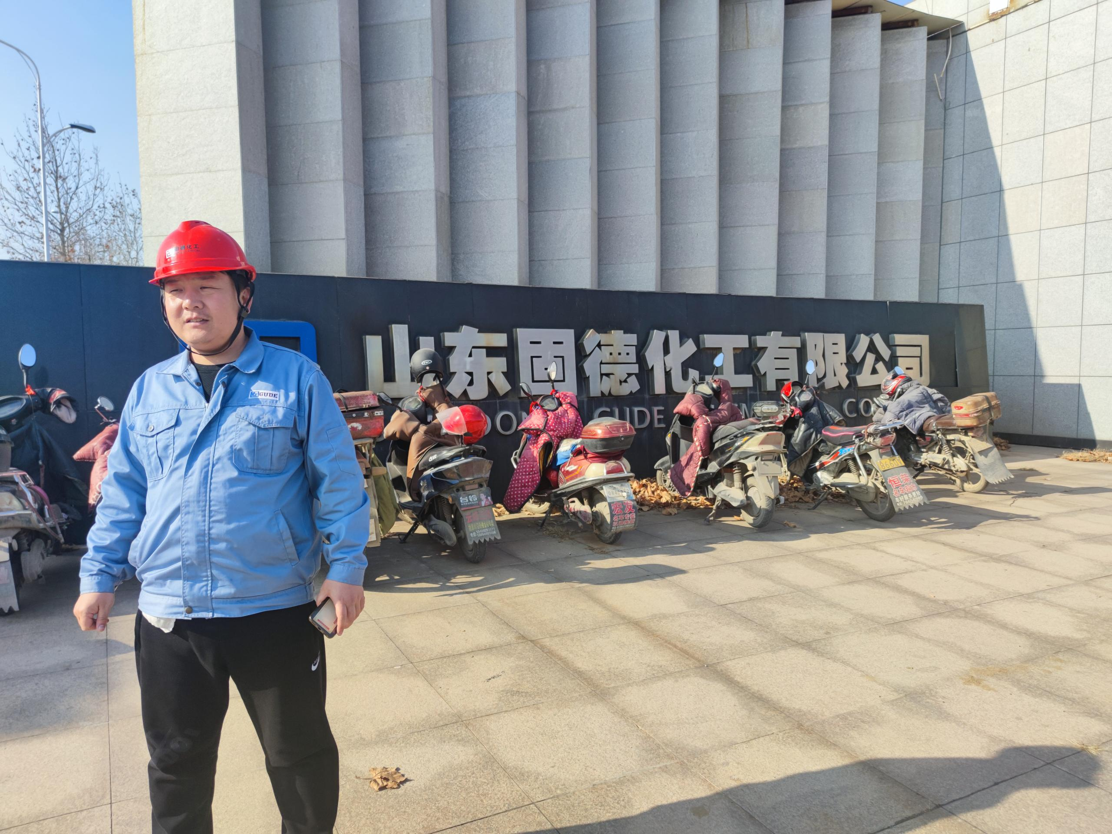
现场检测
照片

